**[Урок 167. Рисование. Метод Canvas saveLayer.](http://startandroid.ru/ru/uroki/vse-uroki-spiskom/395-urok-167-risovanie-metod-canvas-savelayer.html)**

В этом уроке:

- используем метод Canvas.saveLayer

В Уроке 146 мы разбирались с методом save. С его помощью можно сохранить состояние канвы, выполнить различные преобразования и вернуться к сохраненному состоянию методом restore. Метод [saveLayer](http://developer.android.com/reference/android/graphics/Canvas.html" \l "saveLayer(android.graphics.RectF, android.graphics.Paint, int)" \t "_blank) создает отдельный от канвы Bitmap и переадресует ему все последующие операции канвы. А чтобы потом записать получившийся результат с Bitmap-а на канву, необходимо вызвать метод restore. Те, кто хотя бы минимально работал с графическими редакторами, могут провести аналогию со слоями. Вы создаете отдельный слой, рисуете на нем что-либо, затем сливаете его с основным изображением. Собственно, метод так и называется saveLayer – «сохранить слой».

Поначалу кажется, что этот метод – абсолютно бессмысленный. Какой смысл выделять отдельный слой, чтобы нарисовать на нем что-то и потом все равно вывести это на основной канве? Проще сразу на канве и рисовать. Оказывается, смысл есть. И сейчас мы разберем пример, после которого станет понятно, зачем может понадобиться этот механизм.

Возьмем картинку



и попробуем нарисовать такой эффект.



Т.е. на картинку наложена рамка. В центре рамка прозрачная, а к краям становится затемненной полупрозрачной.

Идею для примера я любезно спер [отсюда](http://blog.sephiroth.it/2014/07/06/android-create-a-vignette-effect). Но чтобы уж совсем не палиться, картинку взял другую.

План такой:

1) Выводим на канву картинку

2) Создаем слой, на котором нарисуем полупрозрачную рамку

3) Накладываем слой-рамку на картинку

Начнем с создания полупрозрачной рамки.

Класс **MainActivity**:

**public class** MainActivity **extends** Activity {  
  
  @Override  
  **protected void** onCreate(Bundle savedInstanceState) {  
    **super**.onCreate(savedInstanceState);  
    setContentView(**new** DrawView(**this**));  
  }  
  
  **class** DrawView **extends** View {  
  
    Paint mShaderPaint;  
    Paint mBlackPaint;  
    Paint mPaint;  
    Bitmap mBitmap;  
    Rect mRect = **new** Rect(0, 40, 750, 370);  
    RectF mRectF = **new** RectF(mRect);  
  
    **public** DrawView(Context context) {  
      **super**(context);  
      setLayerType(LAYER\_TYPE\_SOFTWARE, **null**);  
      init();  
    }  
  
    **private void** init() {  
      mShaderPaint = **new** Paint(Paint.ANTI\_ALIAS\_FLAG);  
      mShaderPaint.setShader(createShader());  
    }  
  
    @Override  
    **protected void** onDraw(Canvas canvas) {  
      canvas.drawOval(mRectF, mShaderPaint);  
    }  
  
    **private** Shader createShader() {  
      **final int**[] colors = **new int**[] { 0xff000000, 0xff000000, 0 };  
      **final float**[] anchors = **new float**[] { 0, 0.5f, 1 };  
      Shader shader = **new** android.graphics.RadialGradient(0, 0, 1,  
          colors, anchors, Shader.TileMode.CLAMP);  
  
      Matrix matrix = **new** Matrix();  
      matrix.postTranslate(mRect.centerX(), mRect.centerY());  
      matrix.postScale(mRect.width() / 2, mRect.height() / 2,  
          mRect.centerX(), mRect.centerY());

      shader.setLocalMatrix(matrix);  
      **return** shader;  
    }  
  
  }  
  
}

 В методе **init** создаем кисть и устанавливаем ей шейдер, созданный в методе createShader.

Для создания шейдера в **createShader** используем градиент-шейдер (Урок 165). Он черный (ff000000) в центре и будет становиться прозрачным (00000000) к краям. Обратите внимание, что мы создали его в точке (0,0) и радиусом он всего 1. Далее мы применяем к нему матрицу (Урок 144), чтобы поместить его в нужную точку и придать ему необходимые размеры.

mRect – это координаты прямоугольника, в котором будет выведена картинка. Соответственно центр градиента нам надо поместить в центр mRect, а размер градиента должен быть равен размеру mRect.

В методе **onDraw** нарисуем на экране овал, используя созданный шейдер.

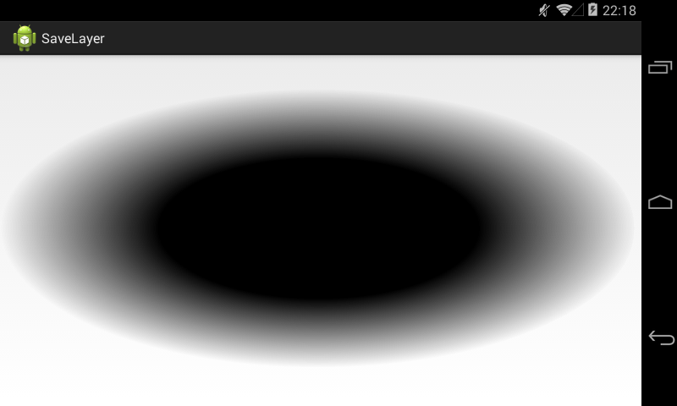

Центр градиента находится в центре mRect-прямоугольника. А форма градиента, изначально круглая, немного сжата по вертикали, чтобы влезть в прямоугольник. Это результат работы матрицы.

Этот градиент мы сейчас будем использовать для создания необходимой нам рамки. Для этого мы возьмем полупрозрачный черный фон

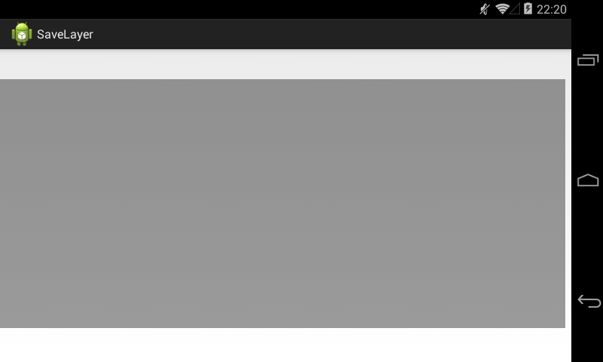

и сверху нарисуем на нем градиент в режиме PorterDuff.Mode.DST\_OUT (Урок 154).

Смотрим формулу расчета итоговых альфы и цвета для режима DST\_OUT: [Da \* (1 - Sa), Dc \* (1 - Sa)].

В нашем случае:   
Da - уровень прозрачности черного фона  
Dc - цвет черного фона  
Sa - уровень прозрачности градиента

*Заметьте, что от градиента в формуле используется только альфа. Т.е. цвет там может быть хоть красно-зеленый. Он будет проигнорирован этим режимом наложения.*

Т.е. там, где градиент наиболее непрозрачен, выражение (1 - Sa) стремится к нулю, а следовательно и стремятся к нулю итоговые значения альфы и цвета, полученные в результате наложения. И пикселы там будут максимально прозрачные.

А там, где градиент наименее прозрачен, выражение (1 - Sa) стремится к единице, а следовательно итоговые значения альфы и цвета стремятся к Da и Dc. Т.е. пикселы там будут такие же, что и в черном фоне.

В итоге мы получим черный фон с прозрачным центром, а края останутся почти без изменений.

Реализуем это в коде. Перепишем метод **init**:

**private void** init() {  
      mShaderPaint = **new** Paint(Paint.ANTI\_ALIAS\_FLAG);  
      mShaderPaint.setShader(createShader());  
      mShaderPaint.setXfermode(**new** PorterDuffXfermode(PorterDuff.Mode.DST\_OUT));  
        
      mBlackPaint = **new** Paint(Paint.ANTI\_ALIAS\_FLAG);  
      mBlackPaint.setColor(Color.BLACK);  
      mBlackPaint.setAlpha(100);  
    }

Добавляем DST\_OUT к кисти шейдера. И создаем кисть с полупрозрачным черным цветом.

и метод **onDraw**:

    @Override  
    **protected void** onDraw(Canvas canvas) {  
      canvas.drawRect(mRect, mBlackPaint);  
      canvas.drawOval(mRectF, mShaderPaint);  
    }

Выводим фон, а на него овал с шейдером.

Мы получили слой с рамкой прозрачности.

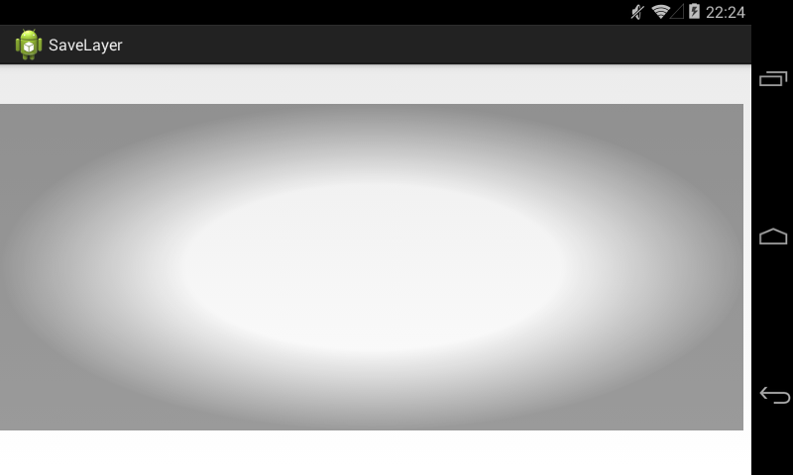

Центр этой рамки не белый, а прозрачный, через него просто просвечивает белый фон.

Попробуем нарисовать все это на картинке сразу, без использования метода saveLayer.

Перепишем **init**:

**private void** init() {  
      mPaint = **new** Paint(Paint.ANTI\_ALIAS\_FLAG);  
      mBitmap = BitmapFactory.decodeResource(getResources(),  
          R.drawable.image);  
      mBitmap = Bitmap.createScaledBitmap(mBitmap, mRect.width(),  
          mRect.height(), **true**);  
  
      mShaderPaint = **new** Paint(Paint.ANTI\_ALIAS\_FLAG);  
      mShaderPaint.setShader(createShader());  
      mShaderPaint.setXfermode(**new** PorterDuffXfermode(  
          PorterDuff.Mode.DST\_OUT));  
  
      mBlackPaint = **new** Paint(Paint.ANTI\_ALIAS\_FLAG);  
      mBlackPaint.setColor(Color.BLACK);  
      mBlackPaint.setAlpha(100);  
    }

Добавляем создание картинки и обычной кисти для ее вывода.

и **onDraw**

    @Override  
    **protected void** onDraw(Canvas canvas) {  
      canvas.drawBitmap(mBitmap, 0, 0, mPaint);  
      canvas.drawRect(mRect, mBlackPaint);  
      canvas.drawOval(mRectF, mShaderPaint);  
    }

Рисуем сначала картинку, затем фон, затем овал.



Получилось не совсем то, что мы ожидали. Сама картинка в центре тоже стала прозрачной. Так произошло потому, что сначала на картинку мы нарисовали темный фон, получив просто затемненную картинку, а затем выполнили DST\_OUT-наложение градиента. И это наложение повлияло на цвета и альфу самой картинки, сделав ее прозрачной в центре.

Именно поэтому необходимо создавать отдельный слой, рисовать там рамку и потом обычной кистью без всяких режимов рисовать ее поверх картинки. Проверим.

Перепишем **onDraw**:

    @Override  
    **protected void** onDraw(Canvas canvas) {  
      canvas.drawBitmap(mBitmap, 0, 0, mPaint);  
      canvas.saveLayer(mRectF, mPaint, Canvas.ALL\_SAVE\_FLAG);  
      canvas.drawRect(mRect, mBlackPaint);  
      canvas.drawOval(mRectF, mShaderPaint);  
      canvas.restore();  
    }

Рисуем картинку. Затем переключаемся на отдельный слой методом saveLayer, рисуем на нем рамку (фон + овал с градиентом в режиме DST\_OUT) и методом restore накладываем эту рамку на картинку.

Результат:



Рамка легла сверху, обеспечив нужный уровень прозрачности и не затирая оригинал.

Если вы вместо метода saveLayer просто сами создадите Bitmap, нарисуете рамку на нем и потом просто наложите этот Bitmap поверх картинки, то вы получите тот же результат. В принципе, метод saveLayer именно это и делает, судя по его описанию в хелпе.